Новые подходы в преподавании русского языка с введением обновленных ФГОС

1 сентября 2022 года вступили в силу обновленные требования ФГОС для школы. Дети, принятые в пятые классы в 2022 году, уже учатся по новым стандартам. Что касается изменений ФГОС среднего общего образования (СОО), то они вступили в силу с 23 сентября 2022 года. Коснулись в основном планируемых результатов освоения образовательной программы - предметных, метапредметных и личностных (есть также изменения в учебном плане и в учебной нагрузке). Актуальные ФГОС фокусируются на практических навыках детей: они должны понимать, как связаны предметы и как знания помогают в реальной жизни. Среди новшеств выделяются: вариативность, функциональная грамотность, единство воспитания и обучения и необязательность второго иностранного языка, а единые программы обучения устанавливают обязательный базовый уровень требований к содержанию общего образования.
Пред школой стоит непростая задача - социально ориентировать личность ребёнка, интегрируя связь образования с многоплановой человеческой деятельностью.
Обозначенные изменения обусловливают тенденции развития современного урока: применение новейших информационных технологий, формирование потребности учащихся в познании и умений учиться, свобода в выборе структуры урока, применение идей личностно-ориентированного и личностно-развивающего обучения, технологичность обучения, тщательное проектирование урока в процессе его подготовки и разнообразие типов урока. Для этого необходимо обладать определенным инструментарием. В условиях реализации требований ФГОС наиболее актуальными становятся инновационные педагогические технологии (технология развивающего обучения, технология развития критического мышления, игровые технологии, технология проектов, проблемного и модульного обучения, информационные, здоровье сберегающие технологии, кейс-технологии, технология решения изобретательных задач, технология уровневой дифференциации).
Поскольку в моей педагогической работе становятся востребованными элементы различных технологий, становится возможным говорить о процессе микширования, характерном для многих сфер, в том числе для образования, которое неразрывно связано с практикой жизни. Использование элементов различных технологий можно обозначить термином - мультитехнологии (т.е. «множественность» и тесная связь с другими дисциплинами). Данный подход позволяет детям стать активными участниками процесса обучения. Так, на уроке русского языка при описании картины И.И.Машкова «Снедь московская. Хлебы» в 5 классе учащиеся, помимо традиционной задачи - составление текста-описания картины, могут создать свой натюрморт (рис. 1), на котором будут представлены хлебобулочные изделия, принесенные в класс самостоятельно, которые можно попробовать и оценить на вкус. При работе над сочинением-описанием картины, важными являются не только перцептивные ощущения детей, но и формирование исторической памяти детей (рис. 2), национальные особенности участников классного коллектива (рис. 3) и, конечно же, бережное, внимательное отношение к малым жанрам фольклора - пословицам и поговоркам о хлебе, в которых заключена мудрость и поучительный смыл русского народа.
При работе над описанием картины З.Серебряковой «За завтраком», учащиеся знакомятся с правилами этикета сервировки стола, правилами поведения за столом и поведения в школьной столовой во время приема пищи.

При организации учебного процесса широко применяю лингвистические задачи различного уровня сложности, даю возможность детям самим стать авторами таких задач. Например:
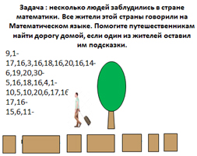 | 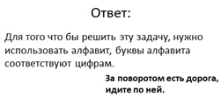
На уроках русского языка и литературы я использую различные методы и приёмы, которые способствуют развитию творческой активности, формируют мыслительную деятельность, учат школьников отстаивать свою точку зрения, помогают добиться глубокого понимания материала. К ним относятся: приём «Отсроченная отгадка», «Верные - неверные утверждения», «прогнозирование», приём «Знаю. Хочу узнать. Узнал», «Бортовой журнал», «Диктант на засыпку», «Чтение с остановками», прием «Ассоциаций», «Синквейн», «Незаконченные предложения», «Лингвистическая сказка», «Письмо с дырками», «Шаг за шагом», «Составление кластера», «Лови ошибку», «Мозаика», «Реставрация текста», «Тонкий и Толстый вопрос», приём «Фантазёр» (например, подготовка иллюстраций к литературным произведениям, рисование обложек к литературным произведениям, художественное чтение, инсценировка художественного произведения, создание самостоятельных литературных произведений различных жанров, продолжение прочитанных художественных произведений и др.).
Нельзя не согласиться, что родной язык формируют писатели-классики, поэтому для кабинета, в котором проходят занятия гимназистов по русскому языку и литературе была разработана серия постеров, посвященных литературным усадьбам России. Уже в новом учебном году ученики смогут, воспользовавшись куаркодами, размещенными на каждом из постеров, отправиться в литературную усадьбу А.С.Пушкина, М.Ю.Лермонтова, Л.Н.Толстого, А.П., И.С.Тургенева, А.П.Чехова, А.А.Блока или С.А.Есенина.
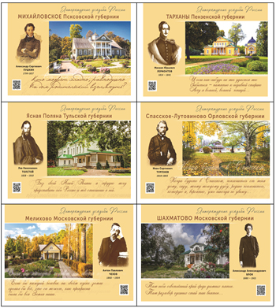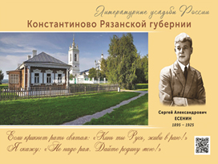
Считаю, что такие условия приводят к позитивным изменениям в результатах учебной деятельности учащихся, повышению мотивации к изучению предметов и способствуют реализации задач новых ФГОС по русскому языку и литературе.

